Vård av sena prematurer (gestationsvecka 35+0 – 36+6)
Innehåll

Revidering i denna version 2
Bakgrund 2
Åtgärder 2
På förlossningsavdelningen 2
På BB-enheten 3
Uppföljning 6

Revidering i denna version
Texten är reviderat för att vara i linje med avsnitt om sena prematura barn i Amning - regiongemensam handbok för neonatalvården i VGR 2024 (vgregion.se)

Bakgrund
Sena prematura barn definieras som barn födda mellan gestationsvecka 35 + 0 – 36 + 6. Efter gestationsvecka 35 kan barnen vara relativt stora, men är omogna neurologiskt, respiratoriskt, metaboliskt och immunologiskt vilket bland annat kan innebära att barnet
- Inte alltid vaknar självmant/lätt kan somna under matning/amning
- Har minskade depåer av brunt fett vilket leder till ökad risk för hypotermi och hypoglykemi
- Har en omogen lever vilket medför ökad risk för ikterus
- Har ökad risk för andningsstörningar
- Har ökad infektionskänslighet
Stabila sena prematura barn vårdas vanligtvis på BB-avdelning men kan kräva längre vårdtider och har en ökad risk för inläggning på neonatalavdelning till följd av bland annat matningsproblematik.

Åtgärder
Målet är att samvårda mamman och barnet.
Barn som är gestationsvecka ≥35 samt ≥2,0 kg kan vårdas av förlossnings-/BB-personalen utan att barnet skrivs in i samvård.
Ytterligare information: Samvård av den nyförlösta och barn

På förlossningsavdelningen
Oavbruten hud-mot-hudkontakt i minst 2 timmar efter födseln är viktigt för cirkulatorisk stabilitet samt för att ge goda förutsättningar för amningsstarten. Stöd bör ges för fortsatt hud-mot-hud även efter första amningen och för åtgärder som främjar bra mjölkproduktion.
- Viktigt att ge tid för första amningen (vanligtvis inom de första 1–2 timmarna)
- Överflyttning till BB med barnet liggande hud-mot-hud hos den nyförlösta och fortsatt hud-mot-hudkontakt i så stor utsträckning som möjligt
- Den nyförlösta bör tillhandahållas ett kolostrumkit och få stöd i att börja med tidig handmjölkning.
Ställningstagande till behov av tillmatning och p-glukos tas vanligtvis på BB (se nedan). Undantag: barn till mammor med insulinbehandlad diabetes oavsett gestationsvecka/födelsevikt tillmatas inom första timmen samt tidig p-glukos

På BB-enheten
Frekvent handmjölkning (exempelvis 10 – 12 gånger per dygn) och tillmatning av små mängder bröstmjölk kan göra att tillmatning med bröstmjölksersättning eventuellt kan undvikas, eller åtminstone begränsas. Frekventa urmjölkningar stimulerar också mjölkproduktionen bättre.
Tillmatning och kontroll p-glukos
- Barn <36+0 veckor – mer generös inställning till behov av kontroll av p-glukos samt tillmatning utöver amning (tillmatas inom 2 – 4 timmar samt p-glukos prover tas inför andra målet om utan symtom samt ytterligare 1 – 2 gånger första dygnet)
Barn ≥36 + 0 veckor kan tillmatning och provtagning avvaktas om barnet är piggt och ammas minst var tredje timme och om barnet är utan symtom på hypoglykemi
Ytterligare information: Hypoglykemi och tillmatning av nyfödda
Ytterligare p-glukos
P-glukos kontrolleras vid symtom såsom stillsamhet/slöhet, hypotermi, svårmatat barn, takypné, skakighet.
- Prematura barn visar ofta mindre tecken på lågt p-glukos och därför bör man ha generös inställning till provtagning.
- Vid symtom tas p-glukos strax före måltid
- Vid feber hos mor eller lång vattenavgång ta samtidigt infektionsprover (IL-6, CRP, LPK, TPK) - efter läkarordination
Observation samt temperaturmätning
Tempkontroll x 3
- Temp tas i axillen av föräldrarna efter undervisning och dokumenteras i obs-listan av arbetslaget
- Hud-mot-hudvård är förstahandsval vid hypotermi: använd mössa/ blöja
- Vattenmadrass används där hud-mot-hud inte är möjligt. Använd blöja, body, mössa
  - Används på 35 - 37 grader: vattenmadrassen ställs på 37 grader initialt
  - Vid stabil temperatur sänks vattenmadrassen med 0,5 grader i taget.
  - efter cirka 12 timmar prov sänks temperaturen med ytterligare 0,5 grader.
  - När vattenmadrassen är inställd på 35 – 36 grader prova att ta bort den (med efterföljande tempkontroll).
Viktkontroll
Tas dagligen från och med 24 timmars ålder.
Tillmatningsmetod och barn som är svåra att mata
Flaskmatning bör inte användas för att åtgärda matningsproblem hos prematurt födda barn (<37 veckor) (Collins et al, 2016).
Vilken matningsmetod som passar beror på barnets förmåga att få tag om bröstet och suga aktivt
- Barnet är sugvilligt och får bra tag om bröstet: ”slang vid bröstet”
- Barnet är inte sugvilligt/får inget bra tag: koppmatning
Prematura barn som har tillmatats utan problem initialt kan sedan bli svåra att mata (”svårmatad”).
- Prova att kopp-/slangmata mindre mängd fast tätare, med 2 – 2,5 timmas mellanrum (med samma planerade dygnsmängd)
- Överväg behov av samvård med sondmatning om det inte går att få i barnet den planerade mängden med tätare matning, exempelvis
  - Barnet behöver tillmatning varannan timma i fler än 2 mål
  - Barnet tar inte emot rätt mängd tillmatning i fler än 2 mål
  - Barnet har inte ökat i vikt (20 g/dygn) efter 3½ - 4 dygn
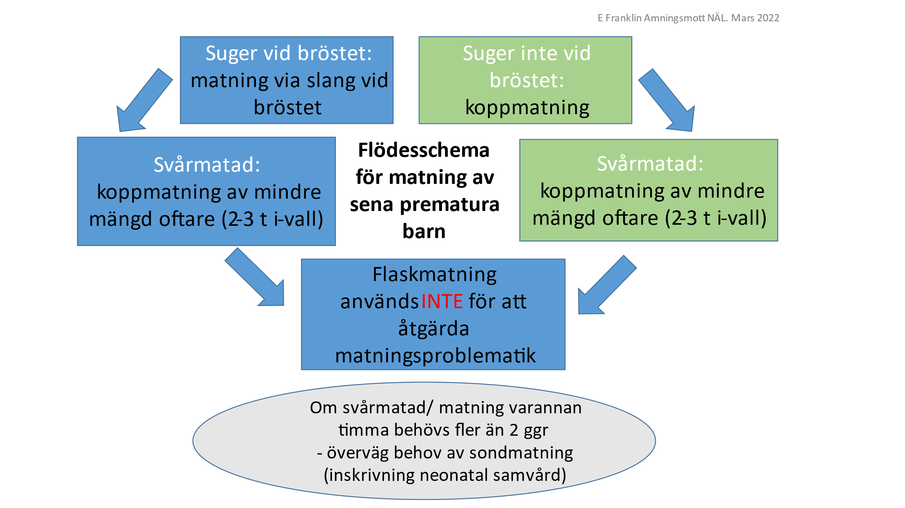
Fortsatt amningsstöd
Sena prematura barn är motoriskt sett omogna och även vid hörbart sväljande vid bröstet kan mjölkintaget vara nedsatt. Stöd bör ges för åtgärder som främjar ökat mjölkintag vid bröstet samt fortsatt bra mjölkproduktion. Ge information till familjen om
- Barnets signaler och vikten av frekventa amningar
- Bra tag och bröstkompressionsteknik för effektivare amning
- Vikten av att amma båda brösten
- Att extra pumpning är viktig på grund av ökad risk för nedsatt mjölkproduktion: förslagsvis pumpning efter varje amning. Vid effektiv amning och matning vid bröstet behövs eventuellt färre pumpningar
- Amning som inte är effektiv kan behöva avbrytas till förmån för pumpning och tillmatning.
Övergång till helamning
Mjölkintaget bedöms utifrån daglig nakenvikt och amningsobservation:
- Vid bra mjölkproduktion och bra mjölkintag kan tillmatningen ibland avslutas tvärt
- Vid svårigheter att övergå till helamning kan tillmatningstillfällena glesas ut/ mängden minskas enligt VGR’s amningsstege

Ikterus
Behandlas i första hand på BB
- Använd med fördel Bilisoft (ljusbehandlingsmadrass).
- Vid konventionell ljusbehandling: rätt avstånd från barnet till sollampan står på rampen. Mätning från barnets högsta punkt upp till lampan.
- Använd vid behov vattenmadrass. Regelbunden tempkontroll minst x 3
- Barnet behöver extra mat, cirka 10 % mer. Använd matvikt och komplettera med tillmatning efter behov.
- Bättre effekt av behandlingen med användning av vita sängkläder både att bädda med samt att hänga runt ljusrampen (häng dem dock inte över fläkten).
Hemgång från BB
Ej hemgång före 72 timmar.
- Barnet bör vara kvar tills de planat i vikt samt bra mjölkintag säkerställts (oftast första vid 3 – 4 dygns ålder) framför allt de som är födda mellan vecka 35 – 36
- Stöd ska ges för övergång till helamning.
- Planering inför hemgång: barn som suger effektivt kan behöva matas med mammans urpumpade mjölk några gånger per dygn/barn som inte suger effektivt kan behöva stå kvar på strikt schema - mat minst x 8 (tills varit på återbesök).
- Uppföljning bokas inom 2 (3) dagar av hemgång för vägning och stöd med matning/amning samt kontroll av eventuell ikterus.
  - Barn som vårdats av BB – uppföljning BB/-Amningsmottagningen
  - Samvårds barn – besök kan erbjudas för nutritionsstöd på BB/-Amningsmottagningen. Uppföljning neonatal bokas vid behov
  - Barn som har V-sond - uppföljning Neonatal hemsjukvård

Uppföljning
Första uppföljning: vid cirka 4 – 5 dygnsåldern
- Om barnets vikt har planat/vänt och barnet visar tecken på att vara piggare, informera föräldrarna att övergå till amning/matning efter barnets egen rytm, (dock fortsatt x 8 eller fler) för att tillåta barnet att äta oftare ibland samt sova längre sammanhängande (till exempel 4 timmar)
- Om bilirubinkurvan har planat (ligger inte nära behandlingsgränsen), viktuppgången är normal och matning/amningssituation fungerar kan barnet skrivas ut med uppföljning på BVC om 2 – 3 dagar.
Behov av ytterligare uppföljning: vid cirka 6 - 7 dygns ålder
- Om viktökning/matningssituation inte är stabil och där det finns möjlighet att påverka matningssituation kan ytterligare ett besök ske på BB-/Amningsmott (till exempel upptäcks att mor har dragit ner på tillmatningen för fort men där amningen inte hunnit komma igång)
- Vid långsam viktuppgång (<20 g/dag) och matningssvårigheter vilket föranleder ett behov av sondmatning kopplas neonatal hemsjukvård in
Parameter
Viktutveckling
- Lägst vikt är mellan 2½ - 3½ dygnet. Sena prematura barn har oftast en planare viktutveckling den första tiden. Vikten bedöms i relation till hur långt kvar barnet har till födelsevikten och hur matningssituation fungerar. Målet är att barnet inte går ner mer än 7 %. Därefter cirka 20 g ökning/dygn för att nå sin födelsevikt inom 7 - 10 dagar.
Ikterus
- Sena prematura barn har oftast en högre nivå ikterus till följd av omogen lever. Toppen nås vid 5 - 7 dygn. Värdena normaliseras långsammare och det är normalt att bilirubinkurvan är planande mellan 7 - 10 dagar för att senare minska.
- Ett tilltalande alternativ till frekventa återbesök med s-bilikontroller är behandling med ljusbehandlingsmadrass i hemmet (till de barn som ligger över eller nära ljusbehandlingsgräns). Föräldrarna får instruktioner och går hem samma dag om matningarna fungerar bra.

